**План-конспект**

**открытого учебно-тренировочного занятия**

**по гиревому спорту**

Место проведения: тренажёрный зал Герейханова 2.

Тренер преподаватель: Саидов М.С.

**Задачи тренировки:**

**1**. Продолжить совершенствование техники рывка гири.

**2**.Способствовать развитию физических качеств: общей и силовой выносливости.

|  |  |  |
| --- | --- | --- |
| **Содержание учебного материала**  **(вид упражнений и количество повторений (для соревновательных упражнений)** | **Время на выполнение** | **Организационно-методические указания** |
| **I.** *Подготовительная часть*  **1**. Построение, рапорт, сообщение задач тренировки.  **2**. Разминка: прыжково-беговая часть, ОРУ (без предметов и с гантелями), упражнения на растяжку основных мышечных групп.  **3**. Выполнение подводящих и вспомогательных упражнений: махи с гирями, выпрыгивания с гирей между ног, швунгование гирь с груди, выжимания гирь, наклоны с гирями в опущенных руках.  **II.** *Основная часть*  **а**) объяснение и показ техники;  **1**. **Совершенствование техники рывка.** В рывке: старт, замах, подрыв, фиксация, опускание гири. Основным элементом является подрыв, обеспечивающий эффективность выполнения упражнения.  **Старт 1.**  Гиря стоит впереди носков между ног, ноги на ширине плеч. Дужка гири расположена перпендикулярно ступням ног. Гирю захватывают сверху ладонями вниз. Ноги согнуты в коленях, как перед прыжком в длину, свободная рука отведена в сторону.  **Замах 2.**  Гиря отрывается от помоста. Рука выпрямлена. По инерции гиря уходит за колени в замах. С помощью мышц ног и спины выполняется подрыв гири. Спина прямая.  **Подрыв 3.**  За счет активного выпрямления ног и спины гире сообщается ускорение, необходимое для свободного полета на необходимую высоту. На мгновение работающую руку освобождают от нагрузки, незначительно сгибают в локте, а затем выпрямляют навстречу гире, достигшей мертвой точки. Нужно обязательно встать на носки и поднять плечо прямой работающей руки (рука расслаблена). Не следует помогать выравниванию гири бицепсом – эта мышца намного слабее. Согнутая рука только тормозит движение вверх. Чтобы уменьшить путь, совершаемый гирей, сделайте подсед.  **Подсед 4.**  Выполняется для смягчения ударной нагрузки перед фиксацией. Чем слабее подрыв тем глубже подсед.  **Фиксация 5.**  Спортсмен выпрямляется с гирей поднятой вверх на прямую руку, кисть полураскрыта и фиксирует положение.  **Опускание 6.**  Спортсмен опускает гирю в очередной замах. Опускать гирю можно, сгибая локоть. В этом случаи рука остается под напряжением, но зато кисть испытывает меньшее перенапряжение. А можно опускать на прямой руке. Здесь все наоборот. Имея сильную кисть, можно пользоваться этим способом.  **Замах для перехвата 7.**  Выполняется когда выполнено максимальное количество подъемов одной рукой.  **Перехват 8 и 9.**  За счет выпрямления спины гирю поднимают вперед до положения на уровне колен, делают перехват. Спина прямая. Гиря возвращается в замах за колени.  После перехвата выполняется замах 10, подрыв 11, подсед 12 и фиксация другой рукой 13.  **б**) самостоятельное выполнение упражнений:  Рывок гири одной рукой попеременно:  1 х (8 кг) / 10 подъёмов на каждую руку),  1 х (16 кг) /15 подъёмов на каждую руку),  1 х (24 кг) / 10 подъёмов на каждую руку),  **в) дыхание при выполнении рывка гири**  -объяснение;  -выполнение.  **3**. Выполнение общеразвивающих упражнений на общую и силовую выносливость: хождение с гирями в опущенных руках, поднос ног в висе на перекладине, отжимания от пола, хождение с гирями в поднятых вверх руках, махи с гирями.  **III.** *Заключительная часть*  **1**. Упражнения на растяжку и расслабление.  **2**. Построение. Подведение итогов учебно-тренировочного занятия. | *35 мин*  3 мин  15 мин  17 мин  *85мин*  15 мин  40 мин  30 мин  *15 мин*  12 мин  3 мин | Обратить внимание на форму, инвентарь.  Упражнения с гантелями выполнять с незначительным весом – 6-12 кг.  Упражнения выполнять с гирями весом 16-24 кг в 1-2 подходах с повторениями не более 15 раз.  http://girya-sport.ucoz.ru/pictures/tehnika_ryvka/ryvok.jpg  Применять «интервальный метод» с лимитированным интервалом времени между подходами 2-4 минуты (в зависимости от индивидуальных особенностей обучающихся и их подготовленности).  Следить за правильным дыханием во время выполнения рывка гирь.  Упражнения выполнять в 2-4 подходах до существенного утомления.  Целесообразно упражнения на растяжку делать в парах с партнёром. |

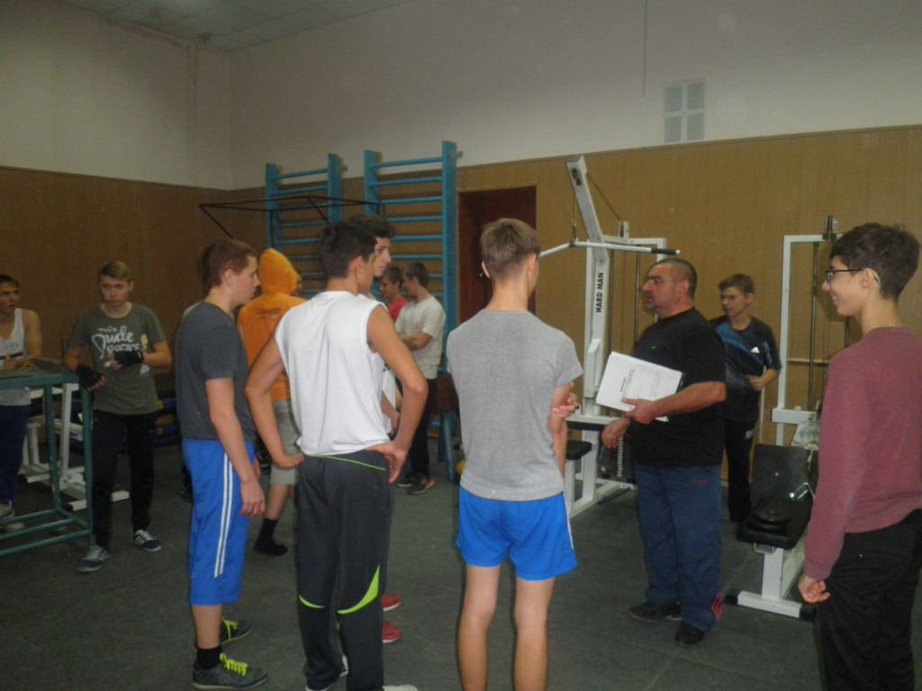

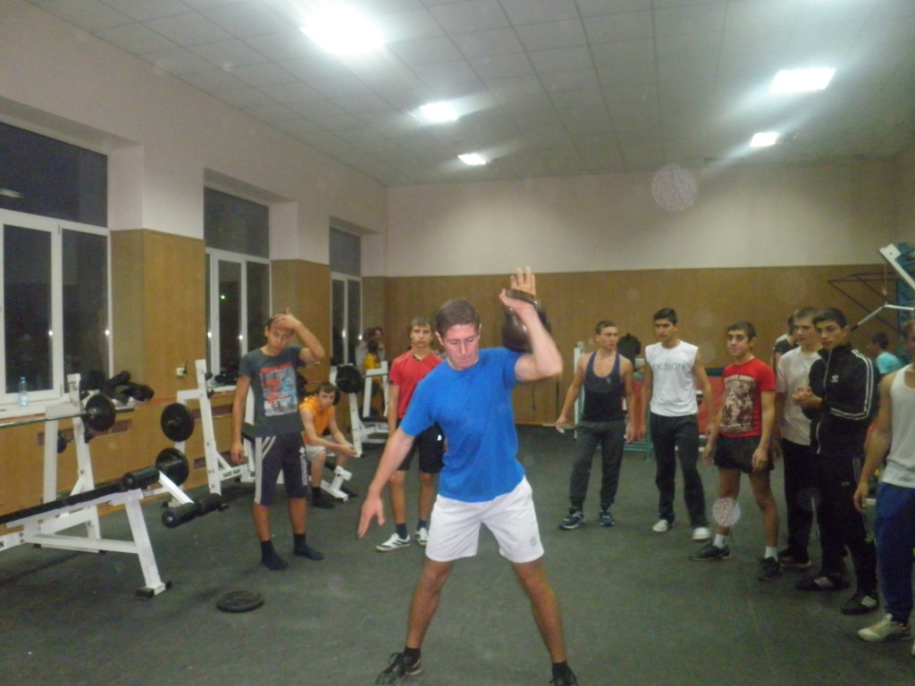

**Тренер-преподаватель Саидов М.С.**